Currículo
Otávio Cassepp Borges

Rua: Dom Diogo de Souza, 530/501
Bairro: Cristo Redentor
CEP: 91350-000. Porto Alegre – RS
Telefones: (51)9812-5929 e (51)3344-3252
E-mail: otaviocb@yahoo.com.br
Data de nascimento: 09/04/1983
Solteiro, Não fumante
CNH: AB
Disponibilidade: tarde/noite
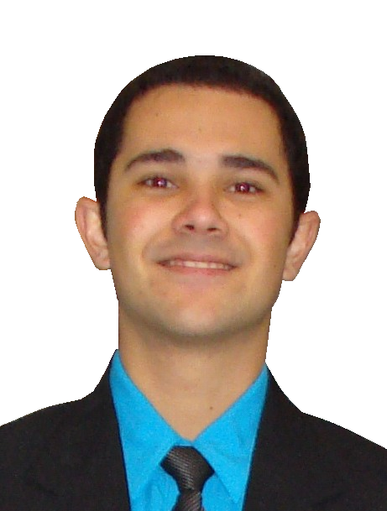

Escolaridade
Universidade Federal do Rio Grande do Sul
(Engenharia Mecânica, 9° semestre)
Pontifícia Universidade Católica do Rio Grande do Sul
(Engenharia Mecânica, 3° semestre, cancelado)

Cursos Certificados
- Windows, Digitação, Word, Excel, Internet – Elite Escola de Informática - 138 horas. (Conhecimento de Power Point);
- AutoCAD - SENAC - 45 horas.

Eventos Certificados
- 2º Workshop de Processamento e Propriedades de Materiais Compósitos e Nanocompósitos UFRGS – 15 horas;
- Senactech SENAC – 5,5 horas;
- Curso de Mecânica Básica DPASCHOAL – 2 horas;
- Visita técnica a empresa DHB Componentes Automotivos S/A - 2 horas;
- Palestra: Novas tendências em Ferramentas de Usinagem - 2 horas.
- Apresentação de Palestra: Leis da Termodinâmica (Funcionamento de motores quatro tempos) - 1 hora;

Resumo dos conhecimentos e perfil
Conhecimento básico de inglês, desenvoltura em informática, nível avançado em AutoCAD e Excel e básico em Solid Works. Criatividade na solução de problemas. Interesse pelas áreas de projeto e processos de fabricação.

Experiências Profissionais
- Experiência com entregas como Office boy/Moto boy;
- Estágio de 300 horas na Empresa CMV, Cachoeirinha. Relacionamento com fornecedores, recebimento e estocagem de produtos (Sistema Kanban);
- Projeto e fabricação de móveis sob medida com software CAD.

Porto Alegre, setembro de 2014.

